网络：

Linux系统管理和服务：

项目形式：

网络项目：达内XX校区教学环境改造（搭建）

设备、技术、遇到的问题、网络结构、网络的规划

项目描述：天坛校区原有10个教室，现在新增加了10个教室。还有两个办公区。需要所有的主机可以上网，教室和办公区不要有太多相互干扰。

解决方案：

1. 划分VLAN。每个教室、办公区都在独立的VLAN中
2. VLAN间通信使用三层交换
3. VLAN内的主机通过DHCP自动获得IP地址
4. 通过ACL，不允许学生机访问办公区
5. 通过NAT实现互联网访问
6. 启用STP防止广播环路造成的广播风暴
7. 通过静态路由、缺省路由实现不同网段之间的通信

推荐的网络拓扑层级结构：

接入层：负责将终端主机接入网络。H3C／华为非网管、千兆交换机

汇聚层：负责VLAN间通信。CISCO 3560

核心层：接入互联网。CISCO2911路由器

VLAN和IP规划：

一教室：VLAN1 - 192.168.1.0/24

二教室：VLAN2 - 192.168.2.0/24

20教室：VLAN20 - 192.168.20.0/24

办公区：VLAN200 - 192.168.200.0/24

交换机连接路由器的端口配置为三层口后，该网段使用172.16.1.0/24网段

路由配置：

三层交换机：

1. 因为它与各个VLAN直连，直连路由不用配置
2. 三层交换机不管将数据发送到其他的哪个网络，都只有唯一的下一跳，即路由器。因此缺省路由是最合适的。

路由器：

1. 它到互联网成千上万的网络，都只有唯一的下一跳，即运营商。所以使用缺省路由到达外界。
2. 路由器到达各个VLAN都不是直连的，但是下一跳相同，即三层交换机，而且VLAN的IP地址都是以192.168开头。所以使用汇总路由是最合适的。

R1(config)# ip route 192.168.0.0 255.255.0.0 172.16.0.2

20栋厂房，每栋厂房20个货架，每个货架100台机器。划分VLAN。第5栋厂房的第5号货架的第5台机器IP？

10.5.5.5/24

私有IP地址：

A: 10.0.0.0/8

B: 172.16.0.0 - 172.31.0.0/16

C: 192.168.0.0 - 192.168.255.0/24

OSI参考模型：

物理层：比特

数据链路层：帧

网络层：包/分组

传输层：段

会话层

表示层

应用层

TCP三次握手：

A: syn B: ack/syn A:ack

# yum install -y wireshark-gnome

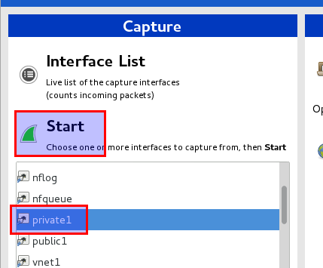

IP地址分类：

A：前8位是网络，第一位必须是0。

0 0000001 -> 1

0 1111111 -> 127

B：前16位是网络，前2位必须是10

10 000000 -> 128

10 111111 -> 191

C：前24位是网络，前3位必须是110

110 00000 -> 192

110 11111 -> 223

D：前4位必须是1110，用于多播（组播）

E：保留

nW1H：What/When/Why/Where/Who/How

VLAN：VLAN是虚拟局域网。在大型平面二层网络中，广播数量非常庞大，导致广播风暴。为了实现广播控制，划分广播域，引入了VLAN技术。首先，创建VLAN并且给它起个名字，然后再进入端口，将端口将入到VLAN中。为了实现不同交换机上的相同VLAN通信，需要配置TRUNK中继；为了实现不同VLAN间的通信，需要配置三层交换。

NAT：网络地址转换。实现方式有：静态、动态、PAT。

HSRP：热备份路由协议，是思科私有的协议；与之类似的有VRRP（虚拟冗余路由协议），是IETF的标准。角色有活跃路由器、备份路由器、虚拟路由器。

以太通道：与team链路聚合一致。